Česko v boji proti vysokému tlaku zaostává. Nepodceňujte rizika, měřte si pravidelně krevní tlak
Brno 17. května – Obyvatelé Evropské unie patří mezi nejzdravější na světě. Přesto na každého pátého Evropana číhá nenápadné nebezpečí, o kterém mnohdy ani nemusí vědět – vysoký krevní tlak. Jak ukazují nejnovější údaje Eurostatu, hypertenzí a s ní spojenými problémy trpí už 22 % všech občanů unie a navzdory všeobecným snahám toto číslo stále roste. I proto je důležité, že si tento civilizační problém připomínáme 17. května světovým dnem boje proti vysokému tlaku.
Vysoký krevní tlak je nenápadný zabiják. Srdeční onemocnění a mozková mrtvice, k nimž hypertenze velkou měrou přispívá, patří celosvětově k hlavním příčinám předčasných úmrtí. Statistiky však ukazují, že se prevence nedaří: od roku 1990 se počet lidí s vysokým krevním tlakem na světě zdvojnásobil.

„Jak proti tak vysokému riziku bojovat? Základním stavebním kamenem úspěchu je vědomí, že vysoký krevní tlak je skutečně problém, který nemusí být dlouhou dobu patrný. Proto je důležité pravidelné a přesné měření tlaku. Kvalitní tlakoměr by se měl stát součástí výbavy každé domácnosti,“ říká Jana Hraběová, Senior Brand Manager HARTMANN – RICO.

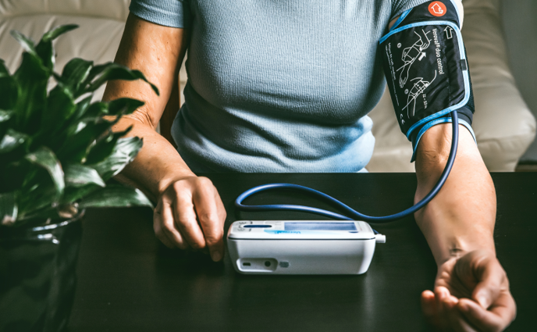
„Veřejnosti doporučujeme měření tlakoměry s technologií DUO SENSOR. Hlavní výhodou této technologie je, že díky dvěma metodám oscilometrické a poslechové (Korotkovově) poskytuje přesné výsledky měření krevního tlaku i u pacientů trpících nepravidelným srdečním rytmem neboli arytmií, které patří mezi nejčastější srdeční onemocnění.“ dodává Jana Hraběová.
Na vysoký tlak by se mi měli dát všichni bez ohledu na věk a pohlaví, speciální pozornost by možným komplikacím měly věnovat těhotné ženy. Podle nejnovějších dat Eurostatu sužuje zvýšený krevní tlak v rámci zemí Evropské unie nejvíce obyvatele Chorvatska – potýká se s ním 37 % z nich. Evropským šampionem je Irsko s podílem 12 % lidí.

Češi jsou v rámci evropské sedmadvacítky na desátém místě, pod průměrem unie. Ten je nyní 22 %, ovšem vysoký krevní tlak trápí 26 % Čechů. Hypertenze v ČR trápí nepatrně více muže než ženy, což je v rámci obecného průměru EU méně častá situace.
Pokud nechcete nic podcenit, podívejte se na detailní informace na stránkách hartmann.info.

Světový den hypertenze

17. květen byl jako světový den boje proti vysokému krevnímu tlaku ustanovený WHO a Světovou ligou proti hypertenzi roku 2006. Toto datum má upozornit na všechna úskalí této závažné (i když někdy nenápadné) zdravotní komplikace. Veřejnosti připomíná význam životního stylu pro krevní tlak a potřebu kontroly krevního tlaku nejen v ordinacích lékařů, ale také doma. Během tohoto dne probíhá po celém světě řada aktivit, zaměřených na prevenci, diagnostiku a také následnou léčbu vysokého krevního tlaku.

HARTMANN – RICO
Společnost HARTMANN – RICO a.s. patří mezi nejvýznamnější výrobce a distributory zdravotnických prostředků a hygienických výrobků v České republice. Vznikla v roce 1991 vstupem společnosti PAUL HARTMANN AG do tehdejšího státního podniku Rico ve Veverské Bítýšce. Společnost je součástí mezinárodní skupiny HARTMANN se sídlem v německém Heidenheimu. HARTMANN – RICO zaměstnává v České republice přes 1600 lidí.

